ASSUNTO :. INDICO A SECRETARIA COMPETENTE A CONSTRUÇÃO DE RAMPA DE ACESSO EM FRENTE A UBS ANTÔNIO ALBEJANTE.

DESPACHO

SALA DAS SESSÕES ____/____/_____

PRESIDENTE DA MESA

INDICAÇÃO Nº , DE 2016

SENHOR PRESIDENTE,
SENHORES VEREADORES,

INDICO ao Exmo. Senhor Prefeito Municipal Luiz Gustavo Antunes Stupp juntamente a secretaria competente a construção de rampa de acesso em frente a UBS Antônio Albejante.
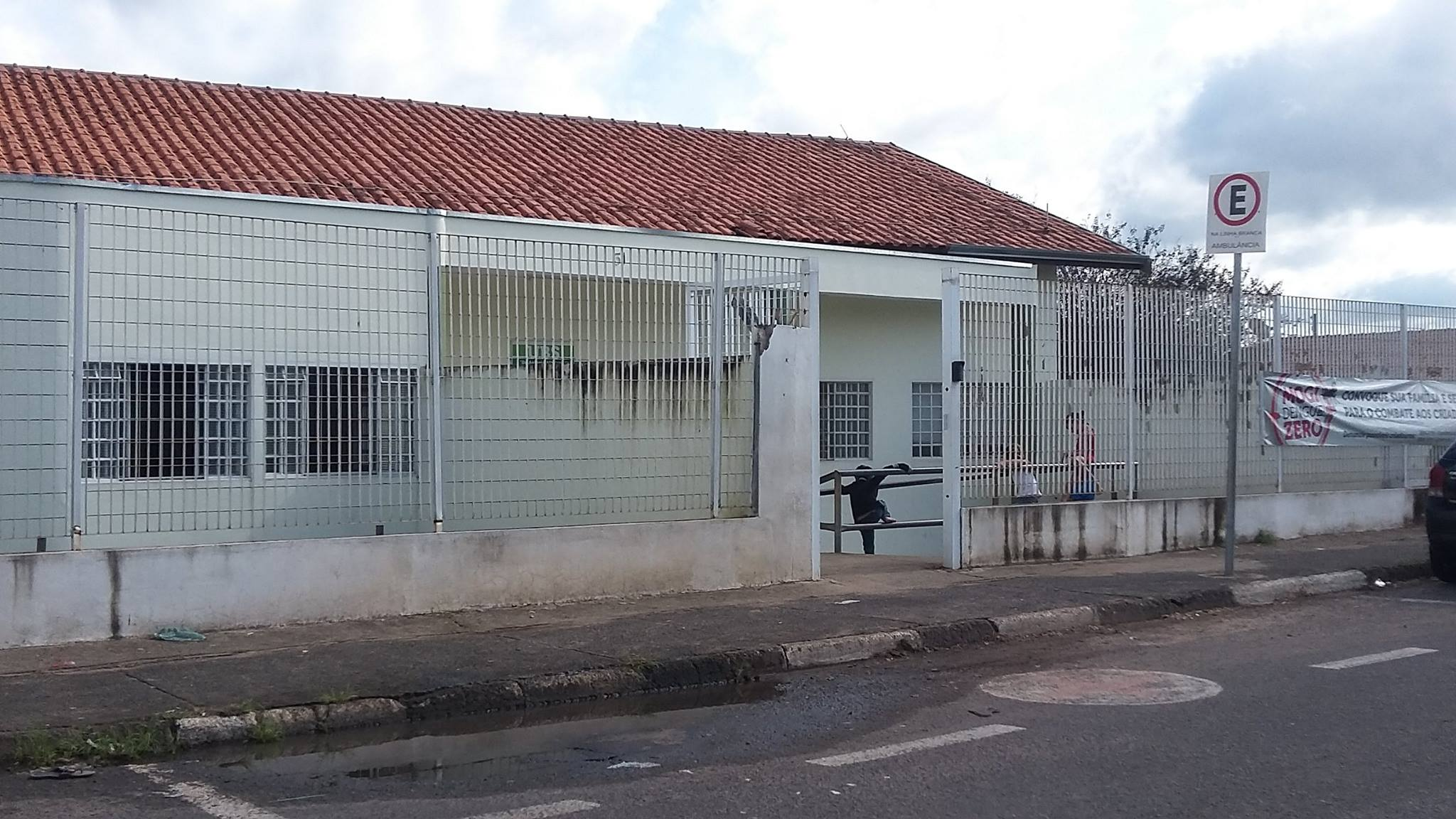

SALA DAS SESSÕES “VEREADOR SANTO RÓTOLLI”, aos 02 de junho de 2016

VEREADOR LUIS ROBERTO TAVARES

